
รายงานการปฏิบัติราชการประจำเดือน พฤศจิกายน 2567

- รายงานการปฏิบัติราชการประจำ เดือนพฤศจิกายน พ.ศ. 2567
- ประจำปีงบประมาณ พ.ศ. 256๘
- สถานีตำรวจภูธรสามควายเผือก
- งานสืบสวน

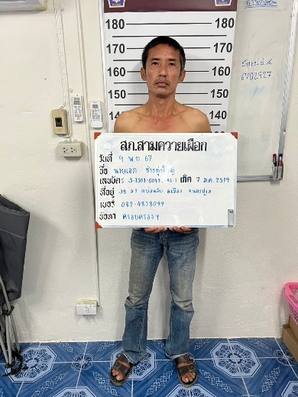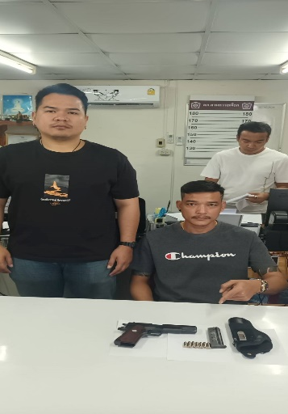

ผลการจับกุม ช่วงเดือนพฤศจิกายน พ.ศ. 2567

- ครอบครอง , เสพ จำนวน 1 ราย
- มีอาวุธปืนและเครื่องกระสุนปืนไว้ในครอบครองโดยไม่ได้รับอนุญาต
ข้อมูล ณ วันที่ 1 ธันวาคม พ.ศ.2567

